Формат сообщений, которые будут передаваться асинхронно между микросервисами

Для асинхронных сообщений взаимодействия микросервисов предлагаю, в общем случае, использовать такой формат. Все события, передаваемые между микросервисами, имеют единую базовую структуру, включающую метаданные и полезную нагрузку (payload). Такая структура позволит поддерживать версионировать события, обеспечить обратную совместимость, различать типы событий, логировать и отслеживать статус обработки.

JSON Schema для сообщений будет выглядеть вот так:
{
"$id": "https://example.com/schemas/event-base.json",
"$schema": "https://json-schema.org/draft/2020-12/schema",
"title": "BaseEvent",
"description": "Базовая структура события для обмена между микросервисами",
"type": "object",
"properties": {
"event_id": {
"type": "string",
"format": "uuid",
"description": "Уникальный идентификатор события"
},
"event_type": {
"type": "string",
"description": "Тип события"
},
"version": {
"type": "string",
"description": "Версия схемы события"
},
"timestamp": {
"type": "string",
"format": "date-time",
"description": "Время формирования события"
},
"source": {
"type": "string",
"description": "Имя микросервиса-источника"
},
"payload": {
"type": "object",
"description": "Содержимое события"
}
},
"required": ["event_id", "event_type", "version", "timestamp", "source", "payload"]
}

Базовая структура события
{
"event_id": "uuid",
"event_type": "string",
"version": "string",
"timestamp": "ISO-8601 datetime",
"source": "string",
"payload": { }
}

Описание полей
Поле | Описание
event_id | Уникальный идентификатор события
event_type | Тип события
version | Версия схемы события
timestamp | Время формирования события
source | Микросервис-источник события
payload | Данные, специфичные для конкретного типа события

Пример взаимодействия микросервисов через события
Бизнес-сценарий:
Пользователь оформляет заказ. После этого система автоматически: создаёт доставку, обрабатывает платёж, уведомляет пользователя о статусах.

Участвующие микросервисы
Микросервис | Роль
Order Service | Создание и управление заказами
Payment Service | Обработка платежей
Delivery Service | Управление доставкой
Notification Service | Отправка уведомлений
Message Broker | Передача событий

Последовательность взаимодействия
Order Service создаёт заказ и публикует событие OrderCreated.
Payment Service получает OrderCreated и инициирует платёж.
После успешной оплаты Payment Service публикует событие PaymentSuccessful.
Delivery Service получает OrderCreated и создаёт доставку.
При изменении статуса доставки Delivery Service публикует DeliveryStatusUpdated.
Notification Service подписан на все события и отправляет уведомления пользователю.

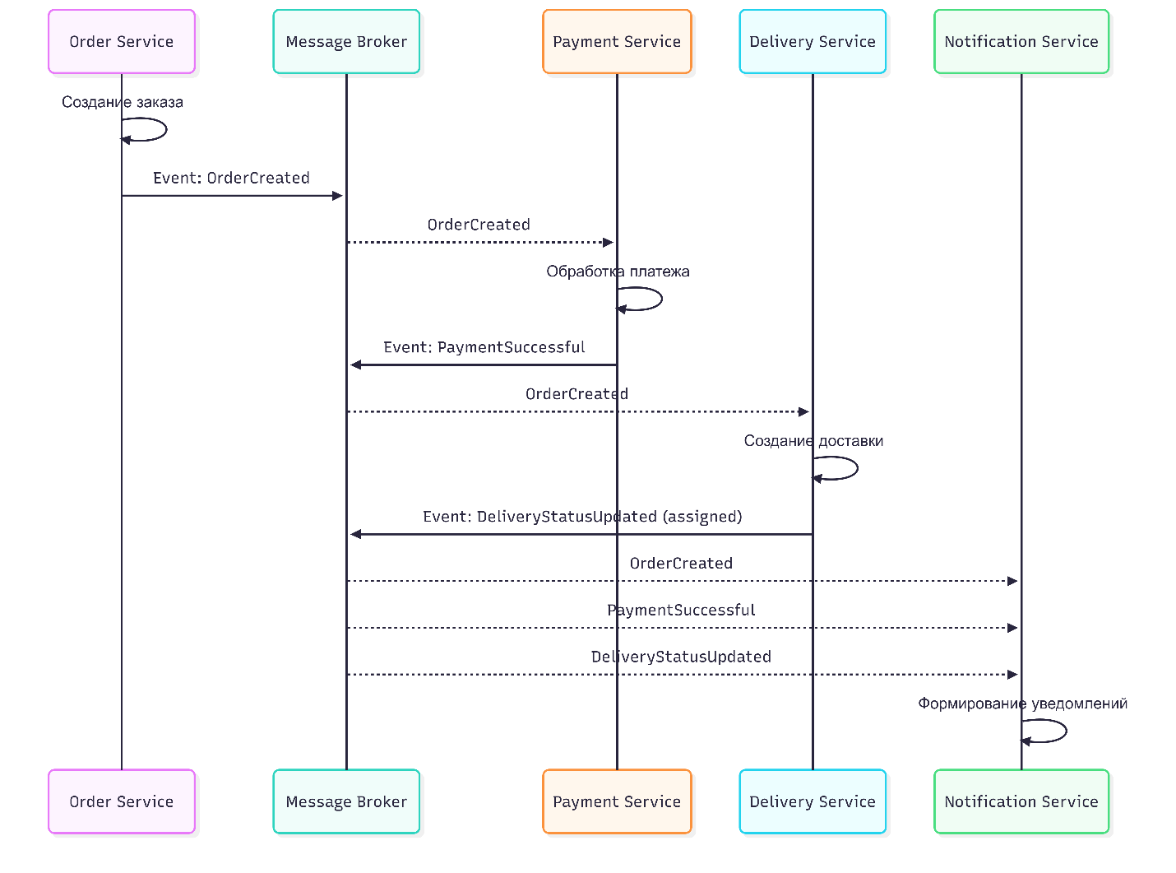

Пример событий:

OrderCreated
{
"event_id": "uuid",
"event_type": "OrderCreated",
"version": "1.0",
"timestamp": "2025-12-15T12:45:33Z",
"source": "order-service",
"payload": {
"order_id": 12031,
"user_id": 88,
"total_amount": 590.00
}
}

PaymentSuccessful
{
"event_id": "uuid",
"event_type": "PaymentSuccessful",
"version": "1.0",
"timestamp": "2025-12-15T12:46:10Z",
"source": "payment-service",
"payload": {
"payment_id": 5012,
"order_id": 12031,
"amount": 590.00,
"paid_at": "2025-01-15T12:46:09Z"
}
}

DeliveryStatusUpdated
{
"event_id": "uuid",
"event_type": "DeliveryStatusUpdated",
"version": "1.0",
"timestamp": "2025-01-15T13:10:11Z",
"source": "delivery-service",
"payload": {
"delivery_id": 991,
"order_id": 12031,
"status": "assigned"
}
}

Пример обработки ошибочных сценариев во взаимодействии микросервисов через события

Ошибочный сценарий №1 — Ошибка оплаты (PaymentFailed)
После получения события OrderCreated сервис платежей инициирует оплату. В случае отказа платёжного провайдера публикуется событие PaymentFailed.
Последствия:
- Заказ переводится в статус "Оплата не выполнена",
- доставка не создаётся,
- пользователь уведомляется об ошибке.
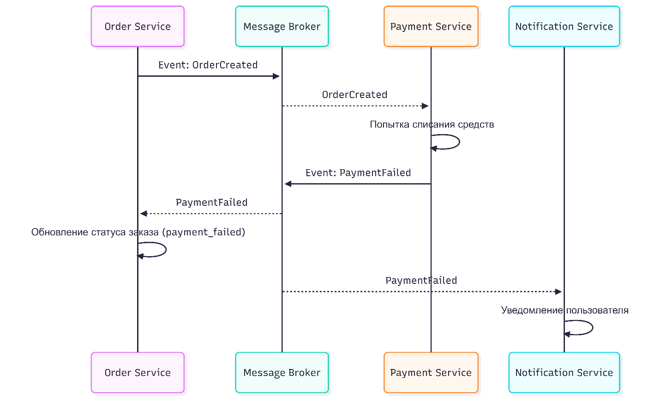

Ошибочный сценарий №2 — Ошибка доставки (DeliveryFailed)
В процессе выполнения доставки возможна ситуация, при которой заказ не может быть доставлен (отказ клиента, недоступный адрес, технические проблемы). В этом случае сервис доставки публикует событие DeliveryFailed.
Последствия:
- заказ переводится в статус "Доставка не выполнена";
- возможен запуск возврата средств;
- пользователь уведомляется о проблеме.
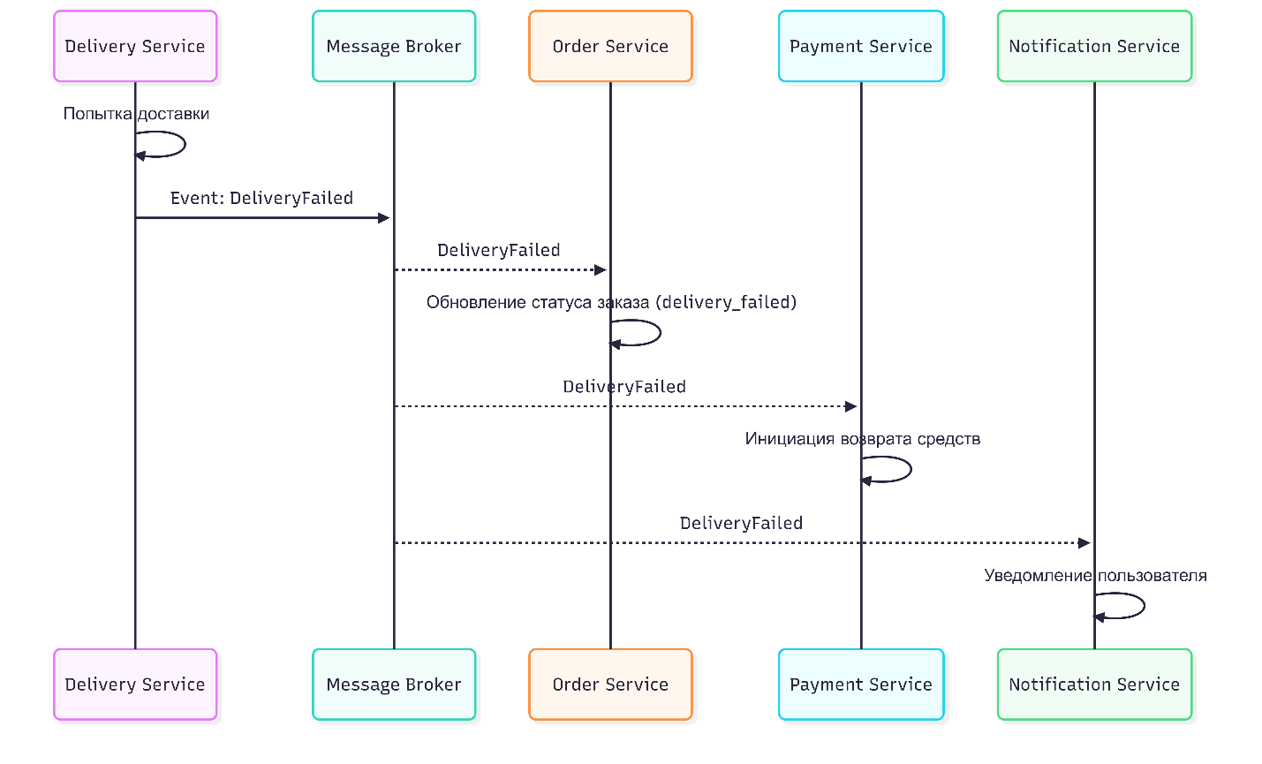
Notification Service подписан на все ошибочные события и формирует пользовательские уведомления, отправляет сообщения в разные каналы (email, push, SMS), может эскалировать критические ошибки в систему мониторинга.

